МУНИЦИПАЛЬНОЕ АВТОНОМНОЕ ДОШКОЛЬНОЕ ОБРАЗОВАТЕЛЬНОЕ УЧРЕЖДЕНИЕ ДЕТСКИЙ САД № 37
МУНИЦИПАЛЬНОГО ОБРАЗОВАНИЯ КОРЕНОВСКИЙ РАЙОН

ПРИКАЗ

31.08.2023 г. № 137-од
ст. Раздольная

«Об организации питания в муниципальном автономном дошкольном образовательном учреждении детский сад № 37
муниципального образования Кореновский район»

В целях обеспечения сбалансированного питания, улучшения качества питания воспитанников, во избежание распространения инфекции на пищеблоке, п р и к а з ы в а ю:
- Организовывать питание воспитанников в соответствии с 10 дневным перспективным меню. Для организации питания детей в возрасте от 1,5 до 3 лет, от 3 до 7 лет, посещающих дошкольные группы муниципального автономного дошкольного образовательного учреждения детский сад № 37 (далее МАДОУ) с 10 часовым режимом пребывания; для детей от 2 до 7 лет. Изменения в меню разрешается вносить только с разрешения заведующего.
- Утвердить План мероприятий по контролю за организацией питания в МАДОУ детский сад № 37 МО Кореновский район на 2023–2024 учебный год. (Приложение 1)
3. Возложить ответственность за организацию питания на Кисиль Наталью Николаевну, завхоза, в соответствии с функциональными обязанностями и требованиями СанПиН.
3.1. Кисиль Наталье Николаевне, завхозу, (ежедневно, постоянно):
- осуществлять ежедневный контроль за организацией питания;
- на основании перспективного меню составлять меню-требование установленного образца, с указанием выхода блюд для детей разного возраста и с разным режимом пребывания и накануне представлять заведующему на утверждение;
- возврат и добор продуктов оформляется накладной не позднее 9 часов 00 мин;
- организовывать полноценное и разнообразное меню, иметь технологические карты приготовления блюд;
- выдача готовой пищи разрешается только после снятия пробы заведующим хозяйством, с обязательной отметкой вкусовых качеств, готовности блюд и соответствующей записью в бракеражном журнале готовых блюд;
- вес порционных блюд должен соответствовать выходу блюда, указанному в меню раскладке;
- при нарушении технологии приготовления пищи, а также в случае неготовности блюдо допускать к выдаче только после устранения выявленных кулинарных недостатков;
- ежедневно оставлять суточную пробу готовой продукции и сохранять в течение 48 часов в специально отведённом месте;
- на период отсутствия завхоза за снятие вкусовых качеств готовой пищи, забор и хранение суточной пробы назначить повара - Уторову А.Д., старшего воспитателя – Семенову М.А., воспитателя – Пошлову С.А., повара - Левину И.М., Платонову К.А. - родителя.
- осуществлять контроль за доброкачественностью продуктов, поступающих на пищеблок с отметкой в журнале бракеража сырой продукции;
- не допускать к приёму в детский сад продукты без сопроводительных документов, с истекшим сроком хранения и признаками порчи;
- осуществлять контроль за соблюдением условий хранения продуктов, сроков реализации;
вести учёт температурного режима холодильных камер с отметкой в соответствующем журнале;
осуществлять контроль за санитарным состоянием пищеблока и мест хранения продуктов питания;
ежедневно следить за кулинарной обработкой и закладкой в котёл продуктов, вести соответствующую документацию;
информировать родителей об ассортименте питания ребёнка, вывешивая ежедневное меню;
ежедневно использовать в меню овощи и фрукты, организовывать второй завтрак в виде соков и фруктов;
проводить С-витаминизацию 3-его блюда в соответствии с инструкцией проведения С-витаминизации питания;
осуществлять контроль за соблюдением питьевого режима.

4. Работникам пищеблока (поварам) (ежедневно, постоянно):
разрешается работать только по утверждённому и правильно оформленному меню-требование;
в целях организации контроля приготовления пищи закладку основных продуктов в котлы производить в присутствии завхоза Кисиль Натальи Николаевны или членов бракеражной комиссии по утверждённому руководителем графику;
запись о проведённом контроле производить в специальной тетради, которая хранится на пищеблоке;
соблюдать технологию приготовления пищи и правила термической обработки блюд, требования к производственному оборудованию и различному инвентарю пищеблока;
соблюдать температурный режим при хранении скоропортящихся продуктов.
соблюдать требования к уборке пищеблока;
не использовать в питании детей продукты и блюда, запрещённые санитарными правилами, продукты с истёкшим сроком годности и продукты с признаками порчи;
исключить факты недоложения продуктов;
при раздаче пищи на группы строго соблюдать нормы выдачи на одного ребёнка, согласно выхода готовой продукции по меню-требованию.
Пищевые отходы на пищеблоке и в группах хранить в промаркированном ведре или специальной таре с крышкой, очистка проводится по мере заполнения их не более чем на 2/3 объема. Ежедневно в конце дня ведро или специальная тара, независимо от наполнения, очищается с помощью шланга над канализационными трапами, промывается 2% раствором кальцинированной соды, а за тем ополаскивается горячей водой и просушивается.
( СанПин 2.4.1.3049-123)

5. На пищеблоке необходимо иметь:
картотеку технологии приготовления блюд;
медицинскую аптечку;
график выдачи готовых блюд;
нормы готовых блюд;
контрольное блюдо;
вымеренную посуду с указанием объёма блюд.

6. За своевременность доставки продуктов, точность веса, количество, качество и ассортимент получаемых у поставщиков продуктов несёт ответственность заведующий хозяйством - Кисиль Н.Н.:
обнаруженные некачественные продукты или их недостача оформляется актом, который подписывается представителями МАДОУ детский сад № 37 и поставщика;
выдачу продуктов со склада в пищеблок производить в соответствии с утверждённым заведующим меню не позднее 15.00 предшествующего дня, указанного в меню-требование;
- соблюдать санитарный порядок в кладовых и местах хранения продуктов;
- исключить завоз недоброкачественной продукции и продуктов без сопроводительных

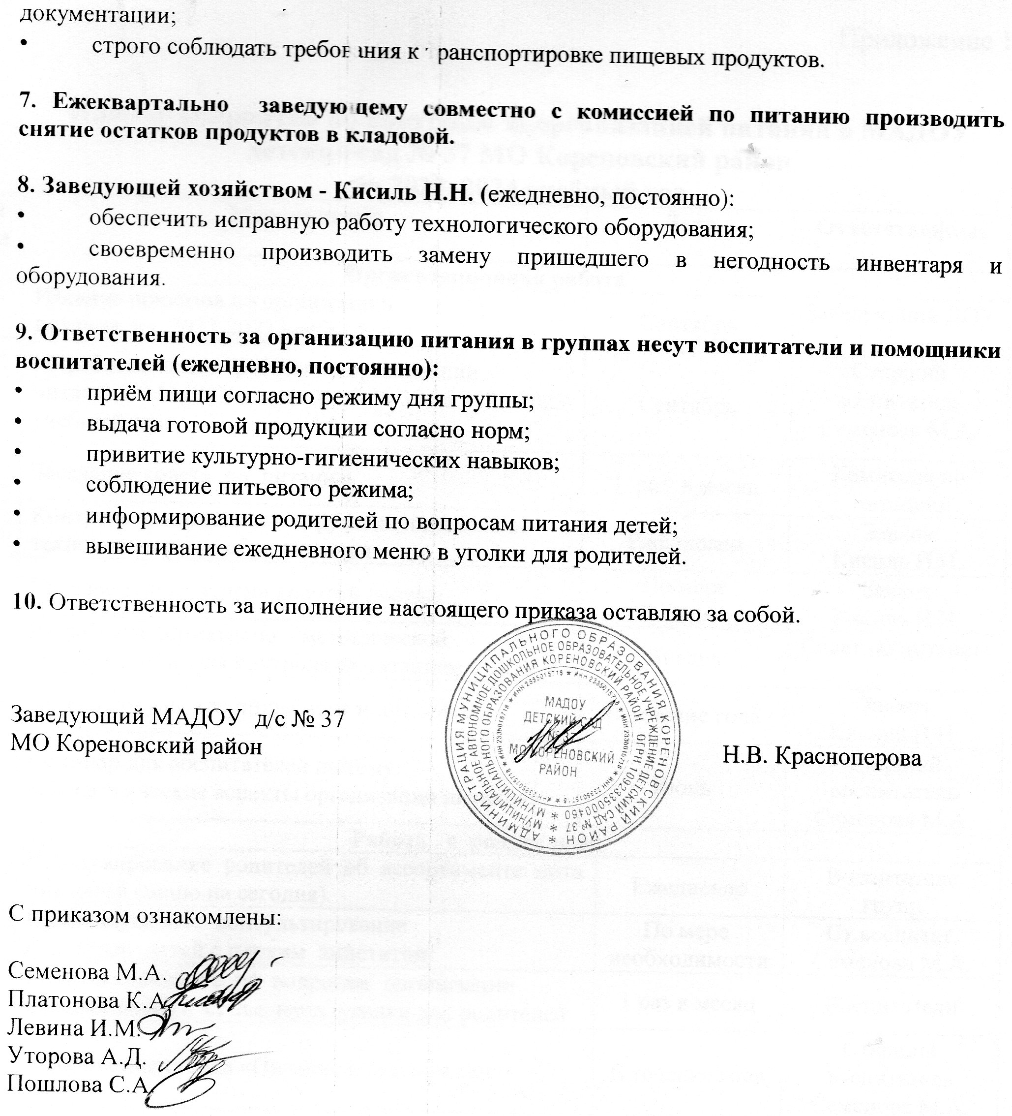

Приложение 1

План мероприятий по контролю за организацией питания в МАДОУ детский сад № 37 МО Кореновский район
на 2023–2024 учебный год
№ п/п | Мероприятия | Дата |  | Ответственные
Организационная работа
1 | Издание приказов по организации питания на 2022-2023 учебный год | Сентябрь |  | Заведующий ДОУ
2 | Разработка плана работы по организации питания в МАДОУ детский сад № 37 на 2022-2023 учебный год | Сентябрь |  | Старший воспитатель Семенова М.А.
3 | Заседание совета по питанию | 1 раз в месяц |  | Комиссия по питанию
4 | Контроль за состоянием и функционированием технологического оборудования | Ежедневно |  | Завхоз  Кисиль Н.Н.
5 | Своевременная замена колотой посуды | По мере необходимости |  | Завхоз  Кисиль Н.Н.
6 | Разработка нормативно – методической документации для контроля за питанием в ДОУ | Январь |  | Совет по питанию
7 | Замена посуды для пищеблока и для групп | В течение года |  | Завхоз  Кисиль Н.Н.
8 | Семинар для воспитателей на тему:  «Педагогические аспекты организации питания» | Июнь |  | Старший воспитатель Семенова М.А.
Работа с родителями
1 | Информирование родителей об ассортименте питания детей (меню на сегодня). |  | Ежедневно | Воспитатели групп
2 | Индивидуальное консультирование родителей детей с плохим аппетитом |  | По мере  необходимости | Ст.воспитат. Семенова М.А.
3 | Консультирование по вопросам организации питания детей в семье через уголки для родителей |  | 1 раз в месяц | Воспитатели
4 | Оформление стенда «Питание в детском саду» |  | В течение года | Старший воспитатель Семенова М.А.
5 | Консультация «Этикет для детей» |  | Ноябрь | Старший воспитатель Семенова М.А.
 | Консультация «Формирование культуры трапезы» |  | Апрель | Старший воспитатель Семенова М.А.
6 | Творческая выставка «Огородные фантазии» |  | Октябрь | Воспитатели
7 | Размещение информации по питанию детей (советы, консультации, рекомендации) на сайте учреждения |  | 1 раз в квартал | Старший воспитатель Семенова М.А.
8 | Фотовыставка «Питание и воспитание» |  | Июль | Старший воспитатель Семенова М.А.
Работа с кадрами
1 | Проверка знаний СанПиН у помощников воспитателя | 1 раз в месяц |  | Комиссия по питанию
2 | Консультация для помощников воспитателей на тему: «Организация процесса питания». | Октябрь |  | Старший воспитатель Семенова М.А.
3 | Контроль «Привитие культурно-гигиенических навыков». | Ноябрь |  | Заведующий ДОУ
4 | Рабочие совещания по итогам проверки групп по организации питания детей | 1 раз в месяц |  | Заведующий ДОУ
Работа с детьми
1 | Экскурсия детей на пищеблок | Январь |  | Воспитатели
2 | Беседы о культуре поведения за столом | Ежедневно |  | Воспитатели
3 | Выставка детского творчества «Мы лепили и катали, в печке русской выпекали» | Июнь |  | Воспитатели
4 | Выставка детского творчества из круп «Мы фантазеры» | Июль |  | Воспитатели
5 | Обновление уголка дежурств в группах | Декабрь |  | Воспитатели
Контроль за организацией питания
1 | Соблюдение правил хранения и товарного соседства. | Ежедневно |  |  | Завхоз  Кисиль Н.Н.
2 | Контроль санитарного состояния рабочего места. | Ежедневно |  |  | Завхоз  Кисиль Н.Н.
3 | Соблюдение санитарных требований к отпуску готовой продукции. | Ежедневно |  |  | Завхоз  Кисиль Н.Н.
4 | Соблюдение и выполнение санитарно-эпидемиологических требований к организации питания. | Ежедневно |  |  | Завхоз  Кисиль Н.Н.
5 | Соблюдение технологических инструкций. | Ежедневно |  |  | Завхоз  Кисиль Н.Н.
6 | Осуществление контроля качества продукции, наличия товаросопроводительных документов, ведение учётно-отчётной документации. | Ежедневно |  |  | Завхоз  Кисиль Н.Н.
7 | Контроль закладки продуктов на пищеблоке. | Ежедневно |  |  | Завхоз  Кисиль Н.Н.
8 | Контроль организации процесса кормления в группах. | Ежедневно |  |  | Комиссия по питанию
9 | Контрольные взвешивания порций на группах. | По мере необходимости |  |  | Комиссия по питанию
10 | Соблюдение графика выдачи готовой продукции на группе. | ежедневно |  |  | Завхоз  Кисиль Н.Н.
11 | Контроль состояния уборочного и разделочного инвентаря на пищеблоке. | 1 раз в месяц |  |  | Комиссия по питанию
12 | Контроль температурного режима в холодильных установках. | ежедневно |  |  | Завхоз  Кисиль Н.Н.
13 | Снятие остатков продуктов питания на складе. | 1 раз в месяц |  |  | Комиссия по питанию
Работа с поставщиками
1 | Заключение договора на поставку продуктов. | 1 раз в квартал |  | Завхоз  Кисиль Н.Н.
2 | Постоянный контроль качества поставляемых продуктов. | По мере поступления |  | Комиссия по питанию
3 | Подача заявок на продукты | Ежедневно |  | Завхоз  Кисиль Н.Н.

